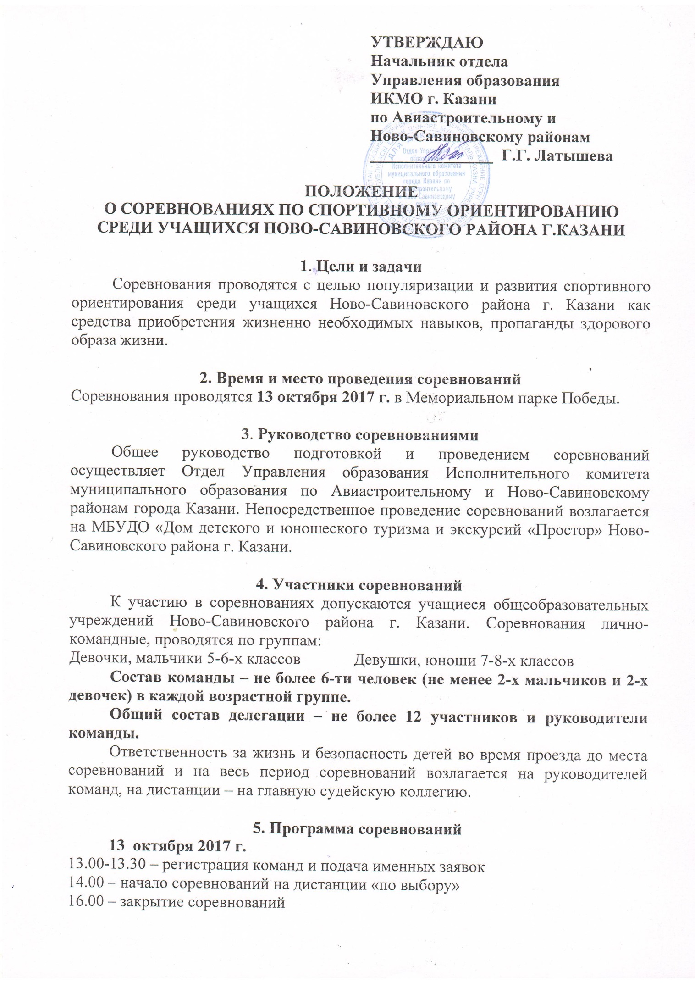

6. Определение результатов
Соревнования проводятся согласно Правилам соревнований по спортивному ориентированию и данного Положения. Личный результат определяется по времени, затраченному на прохождение дистанции.
Командный зачет в каждой возрастной группе определяется по сумме очков, набранных четырьмя лучшими участниками команды (2 мальчика, 2 девочки). Подсчет очков в каждой группе производится по формуле: 1 место – 40; 2 место – 37; 3 место – 35; 4 место – 33; 5 место – 32; 6 место - 31очко и т.д. В случае равенства суммы очков предпочтение отдается командам, имеющим больше 1-х, 2-х, 3-х и т.д. личных мест (Приложение 1)
В зачет Туриады общекомандный результат определяется по сумме мест, занятых командами в двух возрастных группах.

7. Необходимое снаряжение
Компас, спортивная одежда (на каждого члена команды), булавки для крепления номера, номер участника по образцу: № школы - № участника (например: 25-1; 25-2; 25-3; 25-4; 25-5). Формат номера А5.
Судейская коллегия номера и булавки не предоставляет.

8. Заявки
Предварительные заявки подаются в обязательном порядке до 17.00 12.10.2017 года на Е-mail: cdutkprostor@mail.ru с пометкой Соревнования по ориентированию.
Команда, не подавшая предварительную заявку, получает 10 штрафных очков, которые вычитаются из результата команды.
При регистрации команды 13 октября 2017 г. командам необходимо представить заявку с медицинским допуском школьного врача, с печатью и подписью директора школы (Приложение 2).

9. Условия проведения соревнований
Старт раздельный. Участники стартуют согласно стартовому протоколу по группам с интервалом 1 мин. Участники должны пройти и отметить заданное количество контрольных пунктов (КП) из числа имеющихся в районе соревнований. Отметка производится компостером в карточке участника.

10. Награждение
Победители и призеры соревнований в каждой группе награждаются дипломами. Команды-призёры в каждой группе награждаются дипломами Отдела Управления образования Исполнительного комитета муниципального образования города Казани по Авиастроительному и Ново-Савиновскому районам.
11. Финансирование
Расходы по организации и проведению соревнований несёт МБУДО ДДЮТиЭ «Простор» Ново-Савиновского района.
По всем вопросам организации и проведения соревнований обращаться в МБУДО «Дом детского и юношеского туризма и экскурсий «Простор» Ново-Савиновского района по адресу: ул. Адоратского, д. 5А, т.556-08-56 (Иванова Ирина Юрьевна) или по тел. 89272479913.
Главная судейская коллегия оставляет за собой право внесения изменений в условия соревнований за 30 минут до старта.

Примечание: Консультация по вопросам подготовки команд к соревнованиям по спортивному ориентированию будет проводиться 12 октября 2017г. с 15.00-17.00 часов.

ДАННОЕ ПОЛОЖЕНИЕ ЯВЛЯЕТСЯ ОФИЦИАЛЬНЫМ ВЫЗОВОМ
НА СОРЕВНОВАНИЯ!

Приложение 1
Место | Очки
1 | 40
2 | 37
3 | 35
4 | 33
5 | 32
6 | 31
7 | 30
8 | 29
9 | 28
10 | 27
11 | 26
12 | 25
13 | 24
14 | 23
15 | 22
16 | 21
17 | 20
18 | 19
19 | 18
20 | 17
21 | 16
22 | 15
23 | 14
24 | 13
25 | 12
26 | 11
27 | 10
28 | 9
29 | 8
30 | 7
31 | 6
32 | 5
33 | 4
34 | 3
35 | 2
36 и далее | 1

Приложение 2

ЗАЯВКА
На участие в соревнованиях по спортивному ориентированию
среди учащихся Ново-Савиновского района г.Казани

от команды ___________________________________________________________

№п/п | Фамилия, имя участника | Год рождения | Класс | Допуск | Подпись, печать

Всего допущено: ____________человек ___________________(ФИО врача)

Руководитель: __________________ (ФИО руководителя)

Директор ______________________(ФИО директора, подпись, печать)

